ИНФОРМАЦИЯ ДЛЯ ПРЕССЫ
OPEN MIND помогает предприятию-изготовителю BAM в автоматизации процессов
Программирование с помощью hyperMILL® экономит до 80 процентов времени
Весслинг, 12 июля 2021 года. Компания BAM GmbH (г. Вайден, Верхний Пфальц) делает ставку на комплексную дигитализацию, чтобы сократить расходы и сроки выполнения проектов при контрактном производстве. Система hyperMILL® AUTOMATION Center позволила предприятию-изготовителю совместно с разработчиком OPEN MIND Technologies AG значительно упростить и ускорить CAM-программирование как заключительный цифровой этап на пути от проекта заказчика до заготовки. Благодаря автоматизации трудозатраты на CAM-программирование в hyperMILL® сократились на 70–80 процентов.
«Благодаря высокопроизводительным циклам для 2,5D-, 3D- и 5-осевой обработки hyperMILL® нам удалось уменьшить время на переналадку и программирование обрабатывающих центров, что повысило эффективность и увеличило коэффициент использования оборудования, — поясняет Штефан Бауэр (Stefan Bauer), руководитель производственного отдела компании BAM GmbH. — Кроме того, за счет технологии фитчеров и связанных с ней баз данных процессов и макросов hyperMILL® обеспечивает надежную основу для автоматизации программирования и значительно экономит время за счет повторного использования программного ноу-хау».
hyperMILL® AUTOMATION Center базируется на технологии фитчеров и макросов, с помощью которой каждый пользователь может стандартизировать этапы обработки и автоматически применять их к новым заготовкам. OPEN MIND усовершенствовал процесс для использования в компании BAM. Чтобы справиться с большим разнообразием заказов и заготовок, разработчик CAD/CAM интегрировал интерактивный пользовательский интерфейс, с помощью которого автоматизированное программирование управляется посредством нескольких предварительных запросов.
Поддержка со стороны разработчика CAM
Марко Бауэр (Marco Bauer), генеральный директор BAM GmbH, очень доволен поддержкой экспертов hyperMILL®: «Сотрудники OPEN MIND постоянно оказывают нам профессиональную поддержку даже в очень сложных случаях и необычных проектах. Для нас особенно важно то, что компания OPEN MIND самостоятельно разрабатывает программное обеспечение. Благодаря этому мы в кратчайшие сроки получали для наших проектов по автоматизации специально разработанные функции, которые значительно продвинули нас вперед».

Изображения
Загрузить изображения для распечатки можно по следующему адресу:
https://kk.htcm.de/press-releases/open-mind/
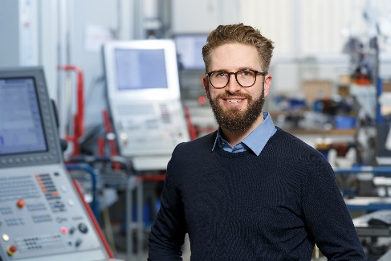  Источник: BAM  Марко Бауэр, учредитель и генеральный директор компании BAM GmbH | 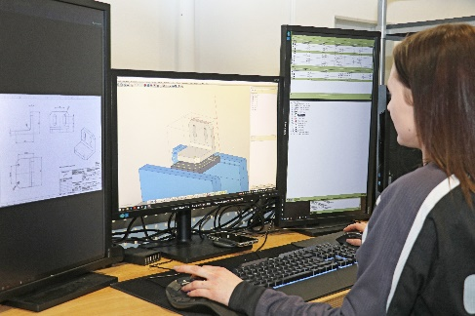  Источник: OPEN MIND  Центральное значение имеет отдел CAM: здесь с помощью профессиональной системы CAM hyperMILL® от компании OPEN MIND на основании проектных 3D-данных часто полностью автоматически создаются программы ЧПУ.

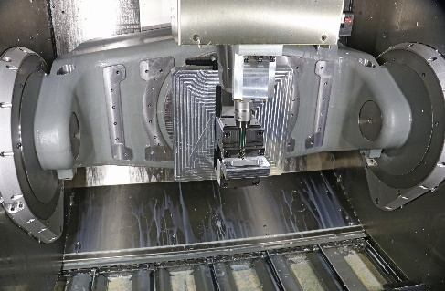
Источник: OPEN MIND
В современной обработке резанием используется пять осей. BAM создает в системе CAM hyperMILL® подходящие программы ЧПУ, некоторые полностью автоматически.

Доступные видеоматериалы
На нашем YouTube-канале доступны следующие видеоматериалы:
https://youtu.be/p7bd2BOIYNI
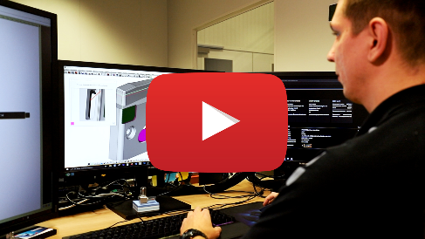
Источник: OPEN MIND

Стандартизация, автоматизация, оптимизация: с помощью hyperMILL® Automation Center компания BAM максимально сокращает время обработки.

О компании BAM GmbH
Компания BAM GmbH работает в сфере прецизионного производства, специального машиностроения и цифровых услуг. Предприятие, учрежденное в 2011 году в Вайдене (Верхний Пфальц), превратилось из классического контрактного производителя в цифрового производителя, который делает ставку на высокотехнологичное оборудование, автоматизацию и умные концепции технологических процессов. Компания BAM производит лазерную резку и изготавливает детали из металла и пластмассы высочайшего качества и с самыми жесткими допусками, используя технологии обработки резанием, эрозионной обработки, аддитивной обработки и формования. Среди клиентов компании — производители медицинской техники, измерительных приборов, машин и оборудования, биотехнологий и электроники. Корпоративные и частные клиенты могут конфигурировать и заказывать требуемые детали из пластмассы и металла у компании BAM также онлайн.
www.bam.group

О компании OPEN MIND Technologies AG
OPEN MIND Technologies AG является одним из самых востребованных в мире производителем высокоэффективных CAM-решений для программирования оборудования с ЧПУ любой сложности.
Решения OPEN MIND очень удобны и включают целый спектр инновационных технологий, позволяющих повысить эффективность программирования и последующей фрезерной обработки. hyperMILL® — среда для подготовки программ ЧПУ, включающая стратегии 2,5D-, 3D-, 5-осевого фрезерования, фрезерно-токарной обработки, HSC и HPC. Благодаря совместимости практически со всеми CAD-решениями и высокой степени автоматизации программирования, hyperMILL® позволяет решать практически любые задачи.
Согласно отчету «NC Market Analysis Report 2021» от CIMdata, OPEN MIND входит в пятерку крупнейших мировых производителей CAD/CAM-решений. Системы CAD/CAM от OPEN MIND способны удовлетворить высочайшие требования автомобильной, аэрокосмической и машиностроительной промышленности, находят применение при изготовлении инструментов, пресс-форм и медицинского оборудования. OPEN MIND имеет широкую сеть филиалов в Азии, Европе и Северной Америке, входит в группу компаний Mensch und Maschine.

Главный офис:
OPEN MIND Technologies AG, Argelsrieder Feld 5, 82234 Weßling, Германия
Тел.: +49 8153 933-500, Факс: +49 8153 933-501
Эл/почта: Info@openmind-tech.com
адрес в интернете: www.openmind-tech.com/de

Обратная связь
Тел.: +49 5258 21098-0
Факс: +49 5258 21098-49
Эл/почта: Slava.Botsvine@openmind-tech.com

Контактное лицо для представителей прессы:
HighTech communications GmbH
Бригитте Базилио
Brunhamstraße 21
81249 München
Германия
Тел.: +49 89 500778-20
Факс: +49 89 500778-77
Э/почта: b.basilio@htcm.de
Интернет: www.htcm.de

